UE: Praktisch: Löten
Inhaltsverzeichnis
Überblick UE: AiO-Unterrichtseinheit 2
Kompetenzen nach dem Bildungsplan: 2
IbK 2
PbK 2
Lehrgangsskizze: 2
Lizenz: 2
Verlaufspläne 3
Stunde: Platzhalterthema 4
Verlauf: Platzhalterthema 5
Heft: AiO-Unterrichtseinheit 1
I. Beispielthema 2
1. Das ist immer noch eine große Überschrift 2
1.1 Kleinere Überschrift 2
Jetzt wirklich recht kleine Überschrift 2
Arbeitsblätter 3
AB-A4-Portrait 4
AB-A5-Portrait 5
AB-A4-Landscape 6
AB-A4-Lanscape mit Zweispaltigem Bereich 7
AB-A4-Landscape-2Col 8

Überblick UE: Praktisch: Löten

Kompetenzen nach dem Bildungsplan:
IbK | PbK

Lehrgangsskizze:

Lizenz:
Sofern nicht anders angegeben: CC-BY-SA-NC 4.0 (siehe Dokumenteneigenschaften).

Verlaufspläne

Stunde: Löten

Hinweise/Skizze:

Material, Versuche:

GBU:

Verlauf: Löten
Zeit | Ablauf der Unterrichtsschritte/Inhalt
Erzählen
Worum geht es beim Löten

 | Üben

Heft: Praktisch: Löten

I. Beispielthema
Blabla

1. Das ist immer noch eine große Überschrift
blablablabla

1.1 Kleinere Überschrift
blablabla

Jetzt wirklich recht kleine Überschrift
blabla
V: blabla
B: blabla
blaklhe
Merke:
alhihe .

Arbeitsblätter

Lötübungen
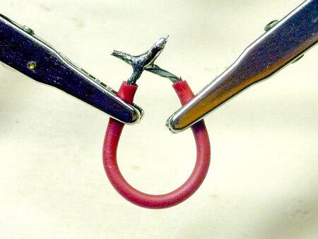
- Verbinde zwei Drähte kreuzweise miteinander.
  - Isoliere den Draht an beiden Seiten ab.
  - Erhitze die Lötstelle so, dass beide Drähte berührt werden.
  - Führe Lötzinn zu, sodass es die Verbindungsstelle ganz umfließt.
  - Entferne zuerst das Lötzinn und anschließend den Lötkolben.
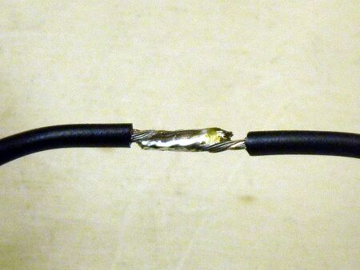
  - Lasse die Lötstelle erkalten.
- Verbinde zwei Drähte parallel miteinander.
  - Vorgehen wie in Übung 1.
- Eine Litze verzinnen.
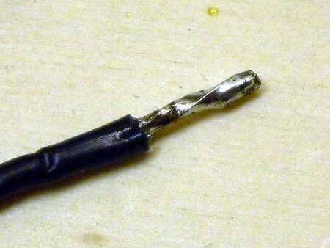
Wenn du eine Litze mit dem Seitenschneider durchtrennst und abisolierst, dann siehst du viele feine Drähtchen. Diese stehen schnell wild in alle Richtungen ab. Um dies zu verhindern verzinnt man das Ende. Als zusätzlicher Effekt lassen sich zwei verzinnte Drähte leichter miteinander verlöten.
  - Isoliere ein Ende vom Draht ab und verdrille es zwischen Daumen und Zeigefinger.
  - Erhitze am besten mit der flachen Seite der Lötspitze das gesamte Ende, passe dabei auf, dass du nicht die Isolierung anschmorst.
  - Führe jetzt das Lötzinn zu. Wenn es flüssig geworden ist, bewege den Lötkolben hin und her und verteile das Zinn auf der gesamten Litze.
- Löte ein Kunstwerk aus Elektronik Bauteilen.
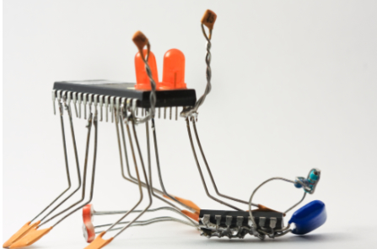"Tiny version of the Rodeo Story" by Charlie Beldon, CC BY-NC 2.0.
Nimm einige Elektronik Bauteile und löte daraus etwas Schönes (ein Fahrrad, eine Person, …).
Achte dabei darauf, dass deine Lötstellen sauber sind, also beide zu verbindenden Bauteile von Lötzinn umflossen werden.
- Löte ein Kunstwerk auf einer Lochrasterplatine.

Tipps
- Kalte Lötstellen: zu wenig Hitze
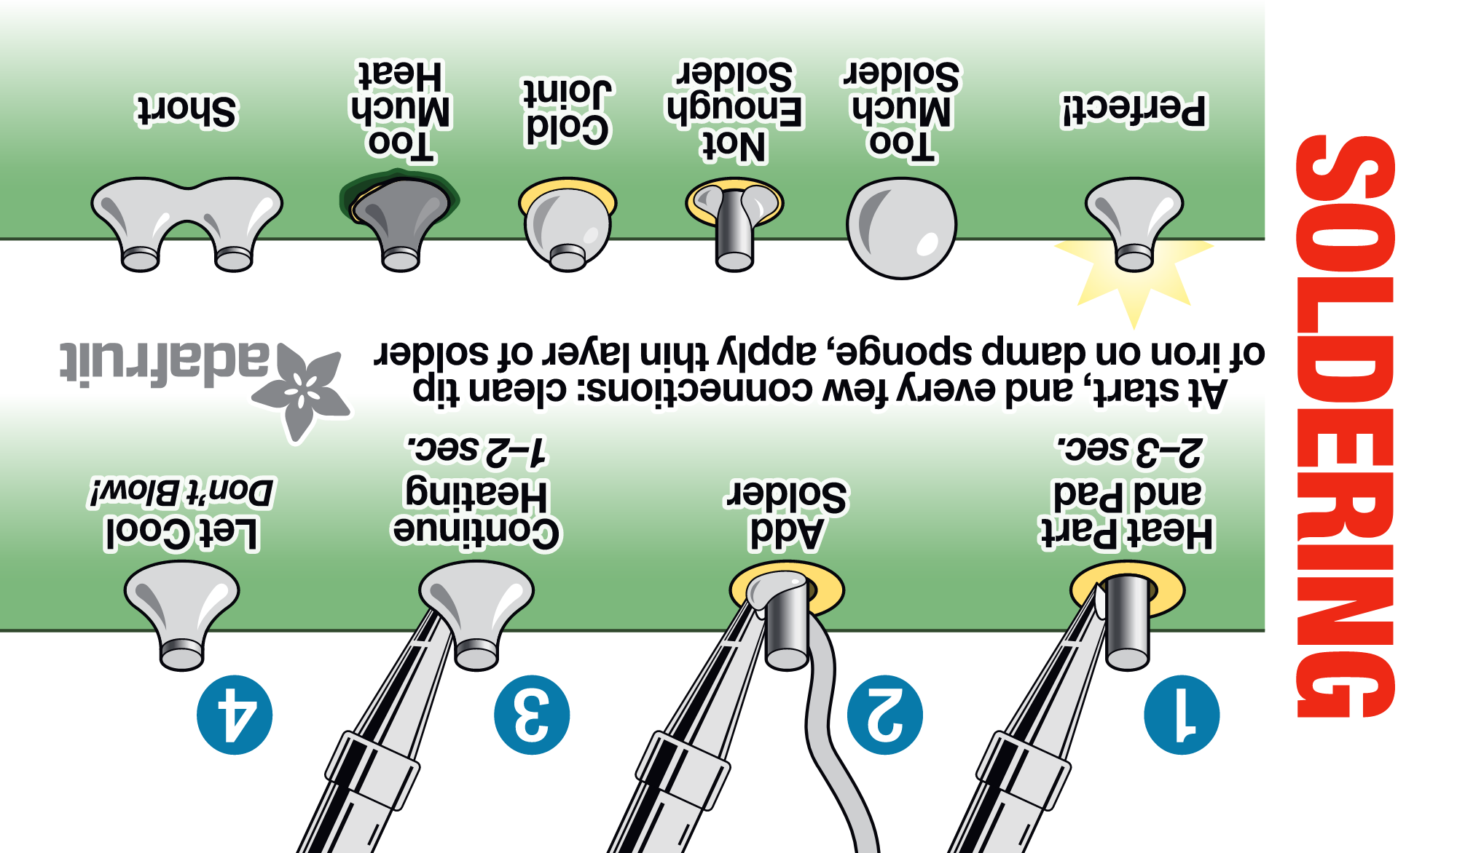Lötstellen und Ursache für schlechte Verbindung
By Adafruit, CC-BY 4.0, github.com/adafruit/Reference-Cards
Eine kalte Lötstelle entsteht, wenn die Bauteile nicht ausreichend erhitzt sind. Das Lötzinn bildet einen Tropfen, der die zu verbindenden Teile kaum berührt.
Eine solche Lötstelle leitet den elektrischen Strom schlechter und ist weniger belastbar.
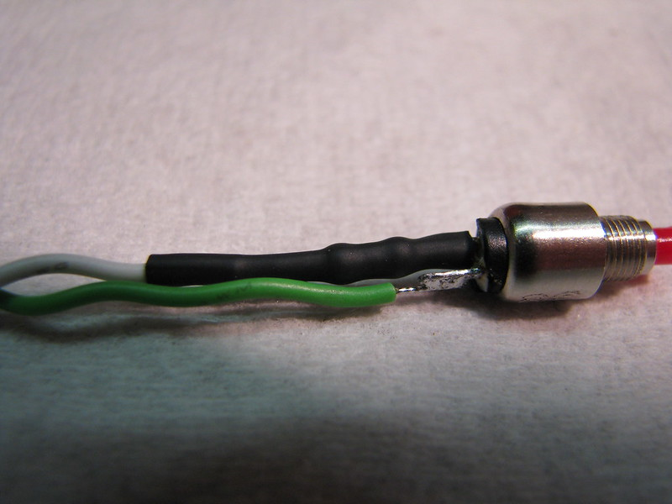Eine Verbindung mit Schrumpfschlauch, eine ohne.
By RoboGenius, CC BY-ND 2.0.
Daher denke daran, die Bauteile ausreichend zu erhitzen.
- Schrumpfschlauch
Damit es nicht zu Kurzschlüssen zwischen deinen Verbindungen kommt, kannst du die Lötstelle mit Schrumpfschlauch isolieren.a
  - Führe den Schrumpfschlauch zunächst über das eine Bauteil.
  - Stelle durch Löten die Verbindung her.
  - Schiebe den Schrumpfschlauch über die Lötstelle und erhitze ihn, bis er sich um die Lötstelle zusammengezogen hat.
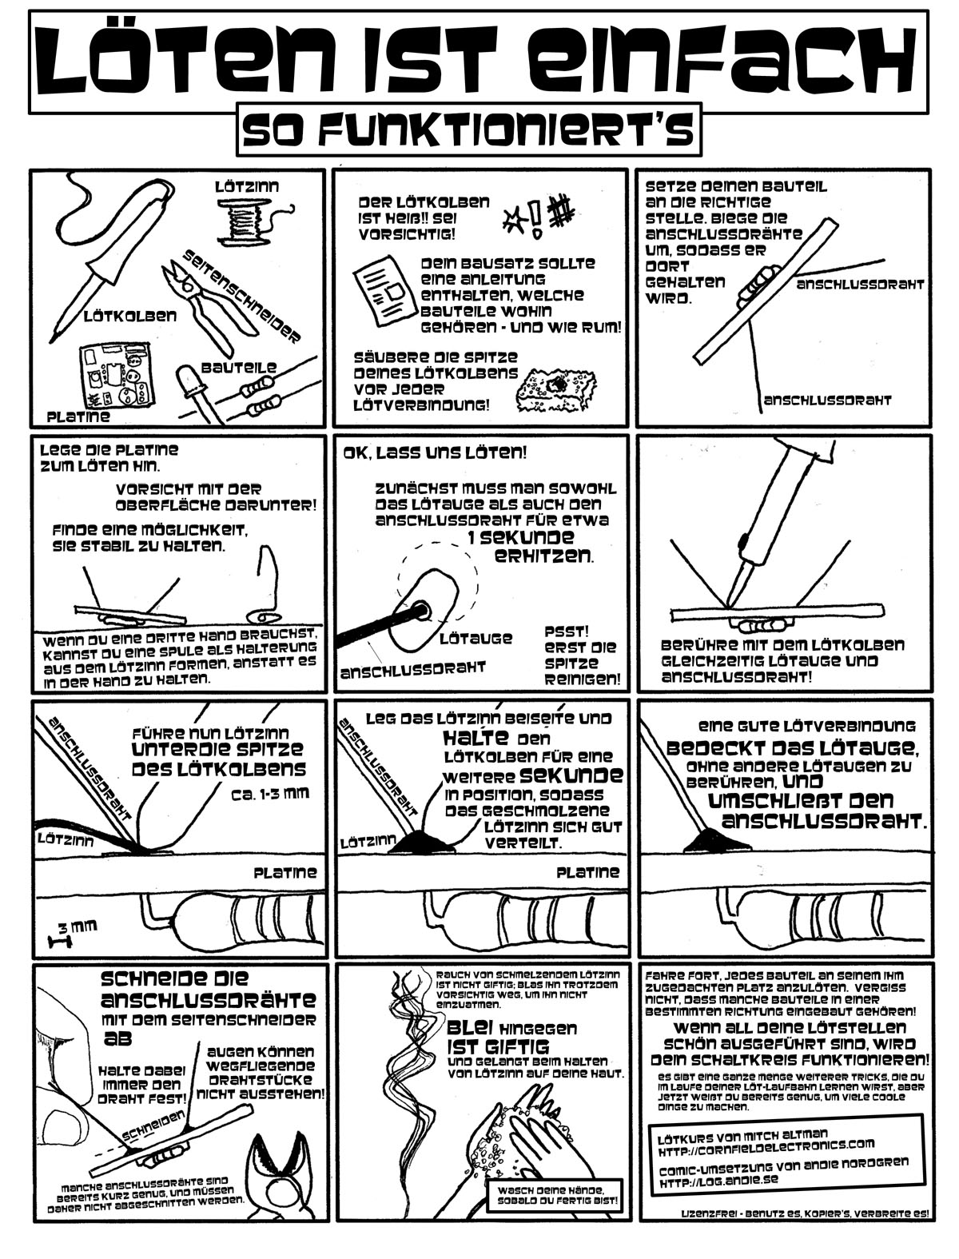

Angepasst nach https://wiki.raumzeitlabor.de/wiki/L%C3%B6ten_lernen CC-BY-SA

